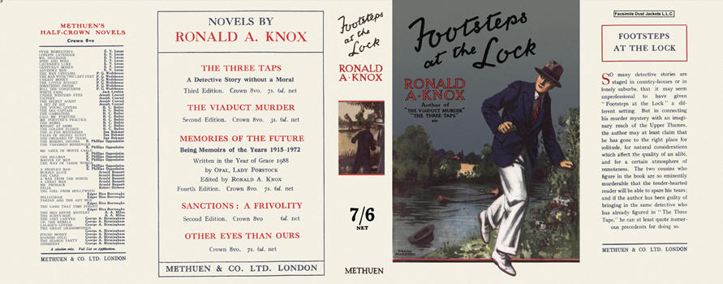



Knox, Ronald A.
Footsteps at the lock
Methuen & Co. Ltd. (UK) (1928) first printing

Суперобложка и внешний вид первого издания романа

